Lỗi kết nối với sql do thiếu tên Instance

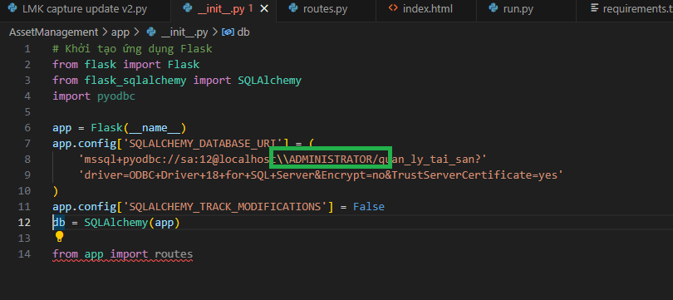

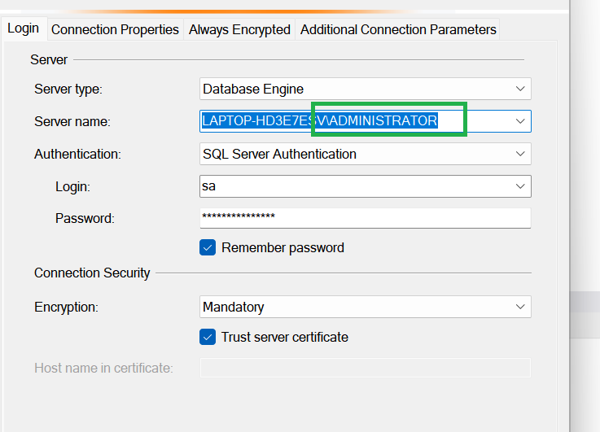

Lỗi chữ:

ALTER TABLE [quan_ly_tai_san].[dbo].[Assets] ALTER COLUMN nhom_tai_san NVARCHAR(100);

